表格转换使用说明
- 下载解压工具，并解压为如下图：
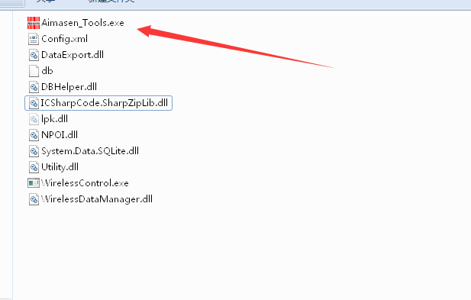
- 运行下载工具，打开后界面如下图：
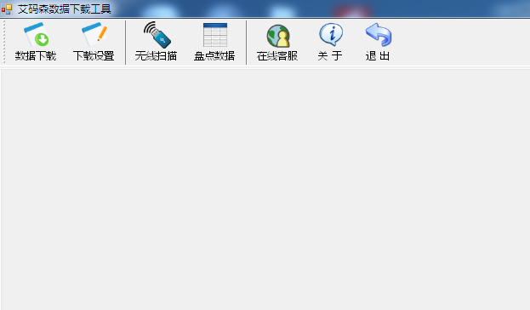
3. 点“下载设置”选择要转换的表格，如下图

点击红色箭头处选择按钮
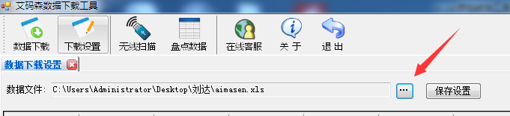
选择要转换的文件
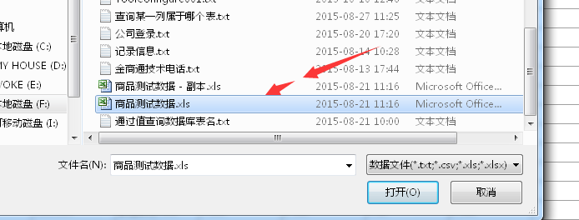
双击选择Sheet1工作区
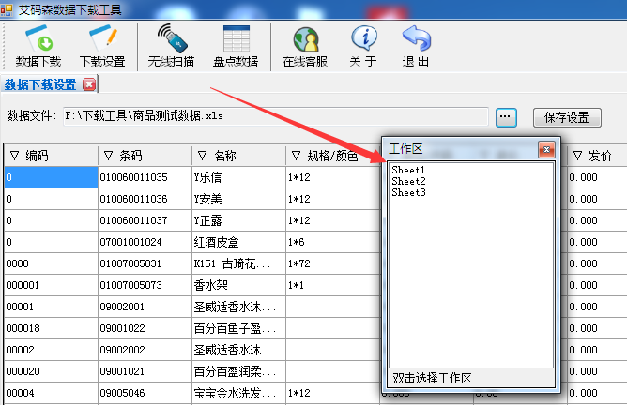

4.设置表格对应列的名称：
鼠标选择中红色箭头所指的这一行，点右键选择对应的属性，如红色箭头所指的这列的值为条码，那么就把这列值选择为条码，
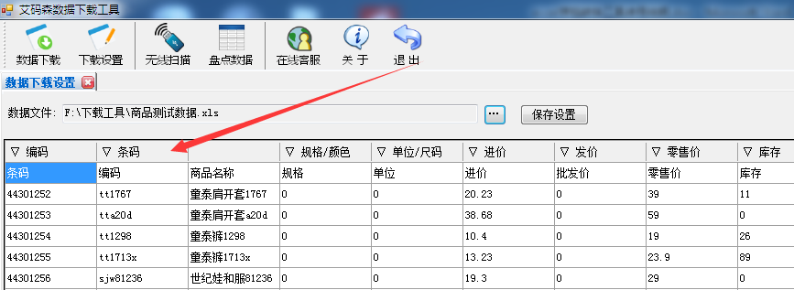
5.设置完所需要对应的列，然后点保存设置
保存设置-确定
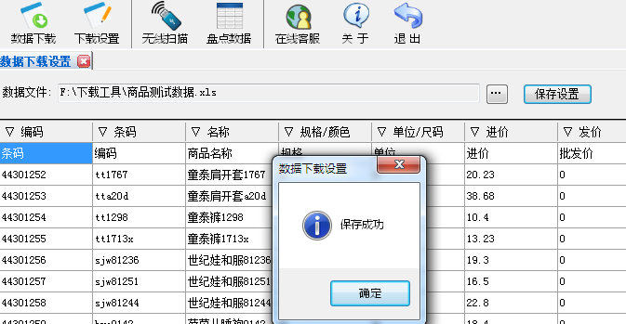
6.点击“数据下载”如：

数据下载
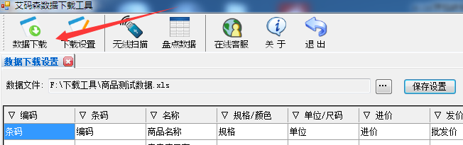
选择要转换的表格，打开-选择工作区sheet1
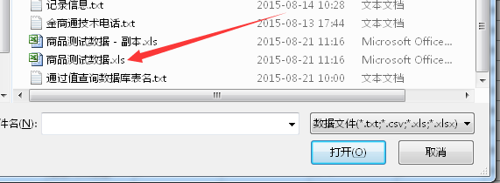
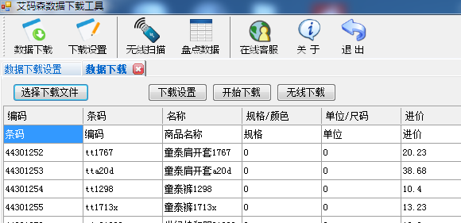
7.盘点机连接电脑，1800型号2000型号连接数据线后选择存储装置，1800PRO和2000PRO 连接数据线后选择数据通讯菜单

8.盘点机连接成功后，开始下载
下载成功，转换完成
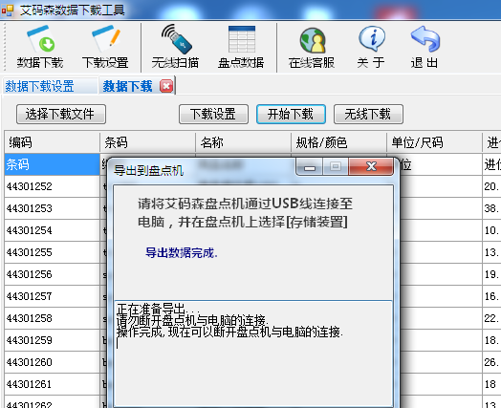

备注：如下载的时候，长时间没找到盘点机 也可以选择“手动选择”下载到本地电脑，然后再复制 到盘点机(PRO系列盘点机用此工具需要手动选择)
